**Дата:** 21.10.2021 **Урок:** математика **Клас: 4-Б**

**Вчитель:** Половинкина О.А.

**Тема. Розрядний склад чотирицифрових чисел. Утворення поняття «Кут. Порівняння кутів». Ускладнені задачі на знаходження третього доданку.**

***Конспект уроку***

**І. Організація класу**

1. Створення позитивного психологічного клімату.

 **ІІ. Актуалізація опорних знань**

1. Перевірка домашнього завдання №344, 345.

**ІІІ. Мотивація навчальної діяльності**

1. Хвилинка каліграфії

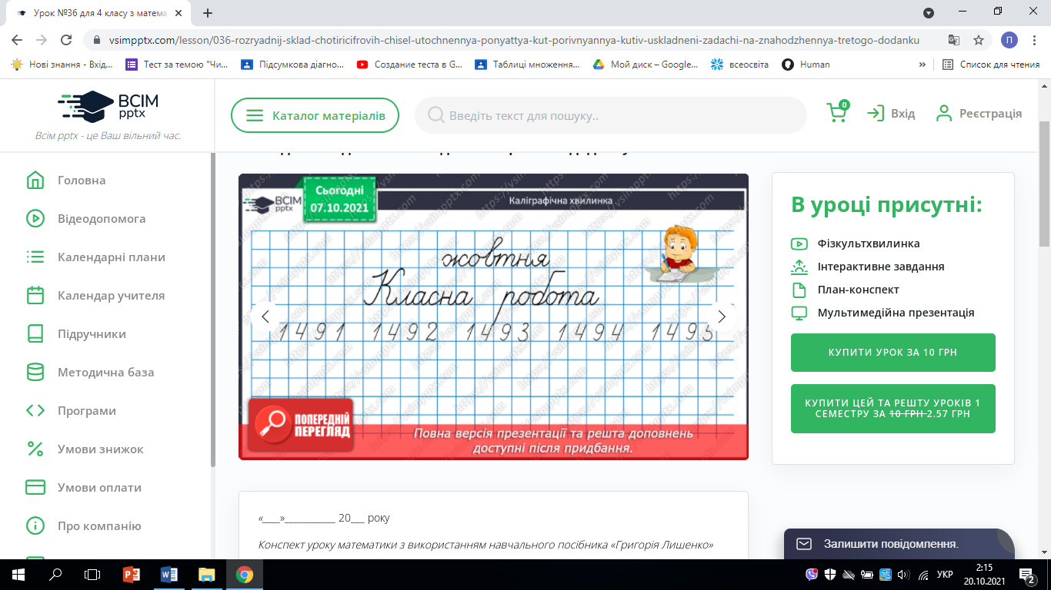

1. Усне обчислення № 345.

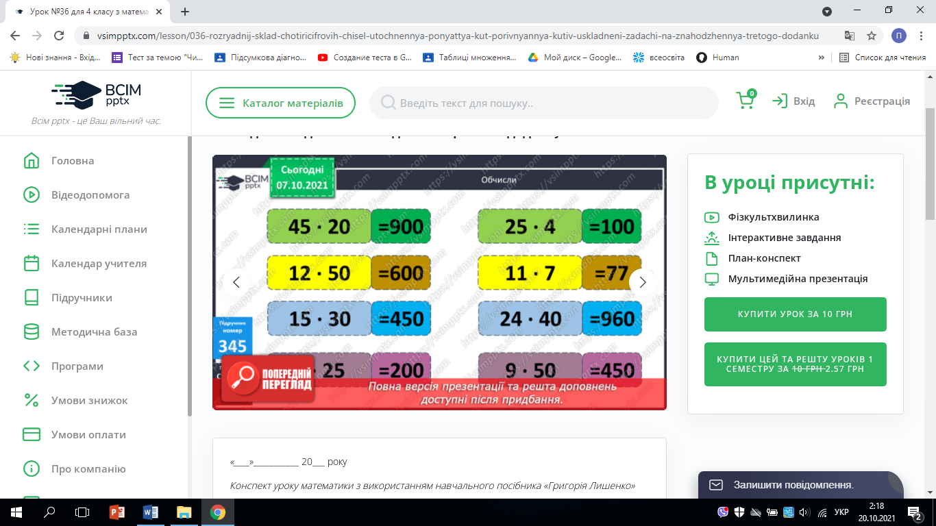

1. Робота за підручником №346,347 (усно).

Назви «сусідів» кожного числа.

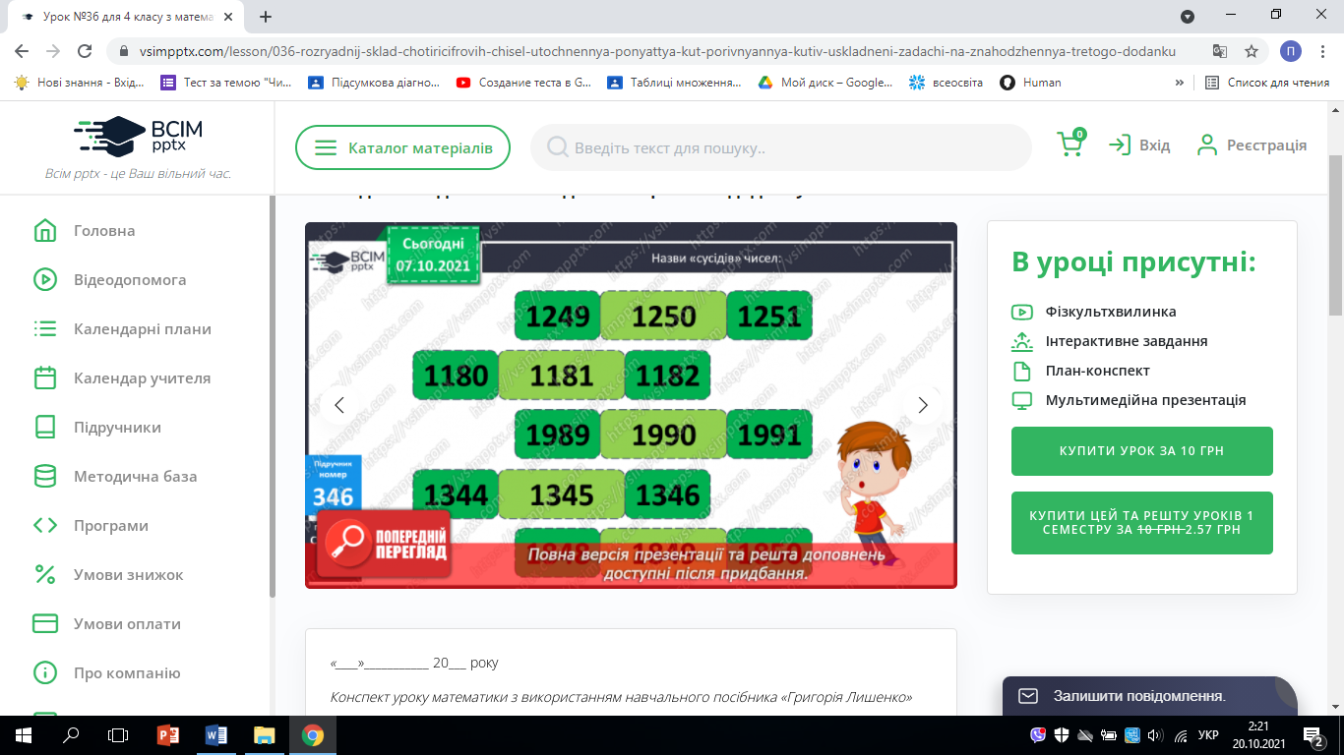

1. Прочитай числа в таблиці № 348 (усно).

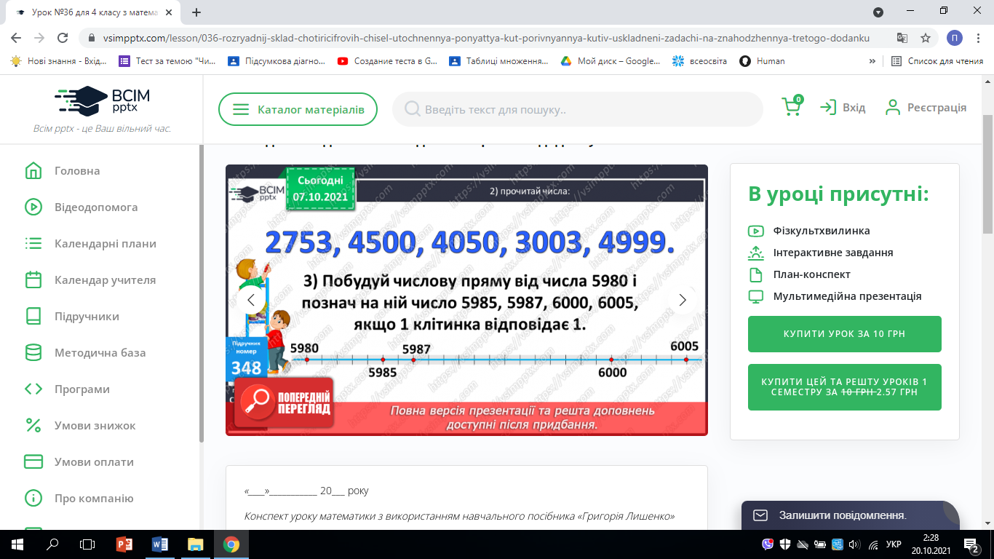

1. Розклади числа на розрядні доданки №349 (письмово).

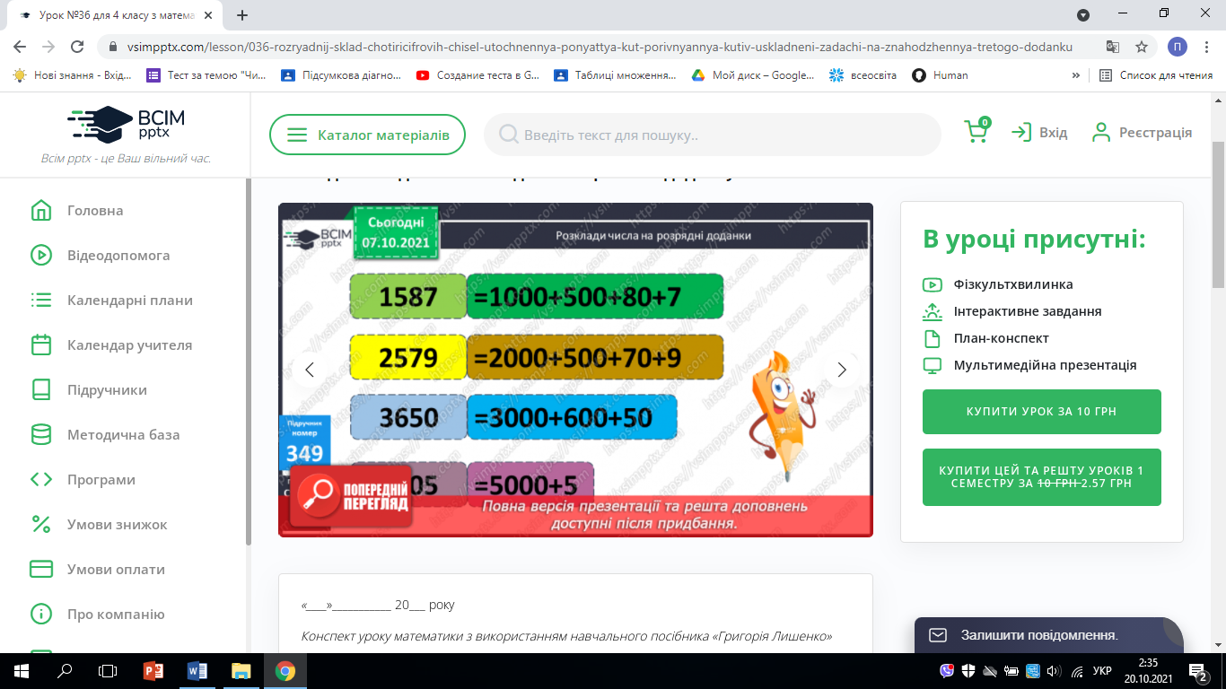

1. Обчисли № 350

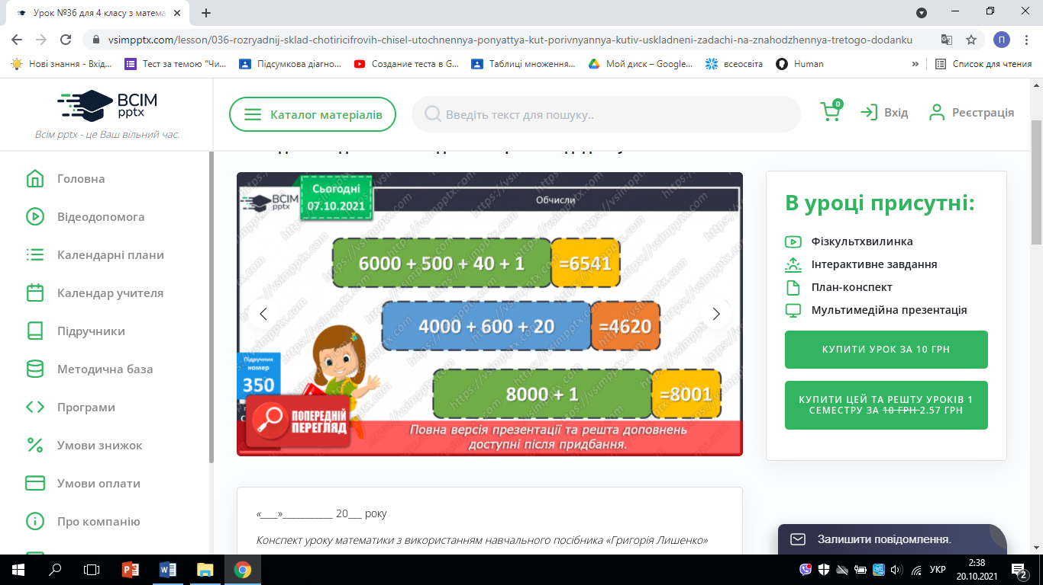

1. Робота над задачею № 3 (письмово).

План розв’язування

1. Скільки завезли темних родзинок без кізточок?
2. Скільки завезли світлих і темних родзинок без кісточок?
3. Скільки кілограмів родзинок з кісточками привезли в кондитерський цех?
4. 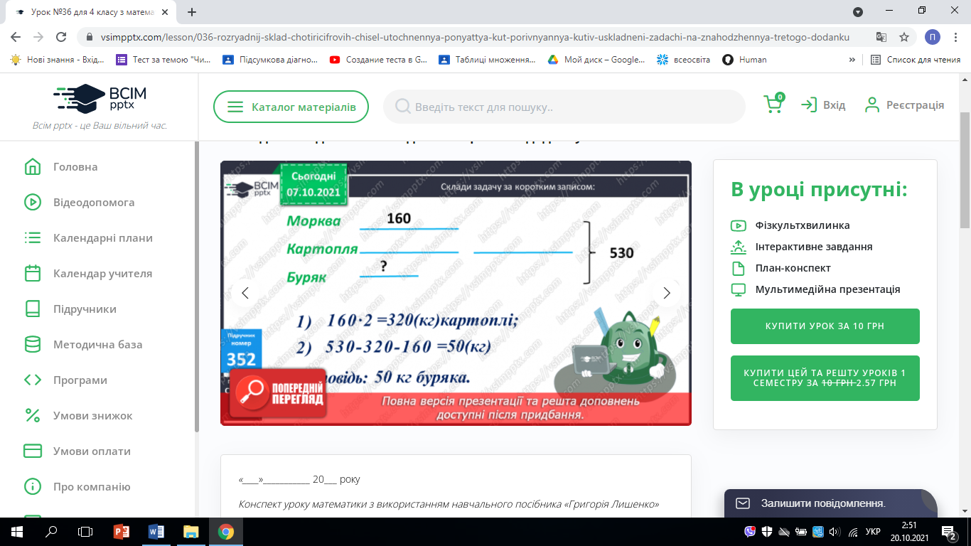Склади та розв’яжи задачу за коротким записом №352
5. Прочитай пояснення про кут № 353

За допомогою лінійки побудуй гострий і тупий кути.

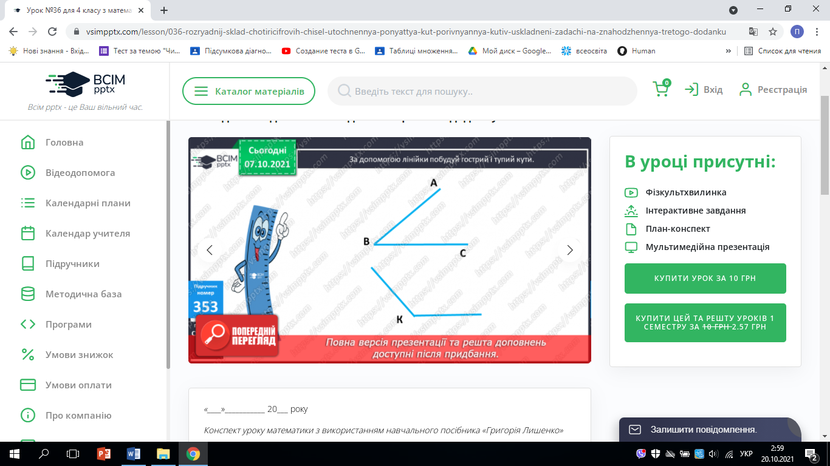.

1. Виміряй сторони та знайди периметр кожного многокутника.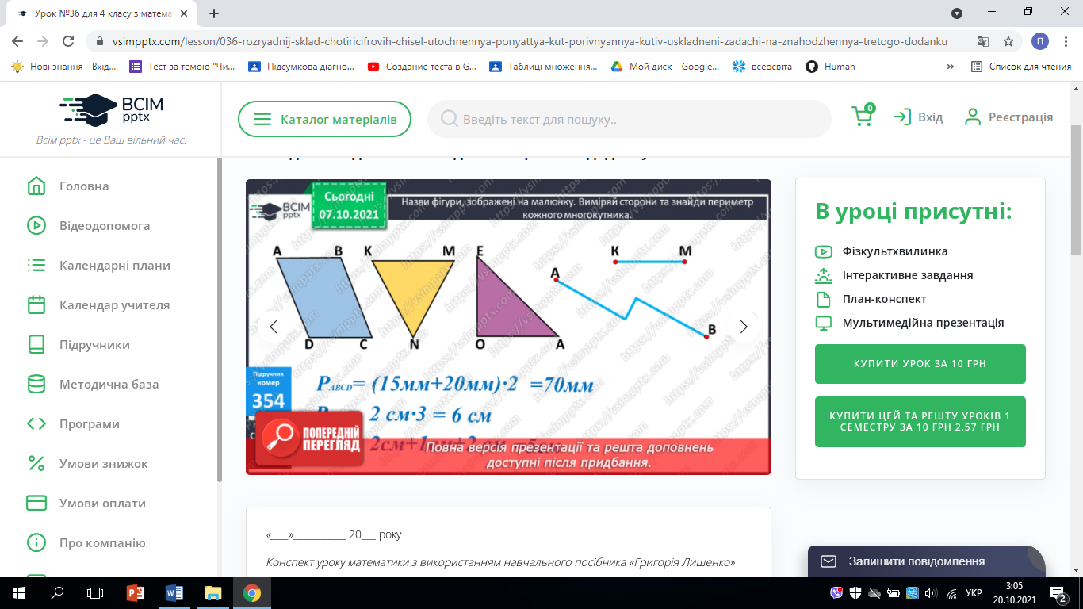

**V. Домашня завдання**

№ 355, №356.   
Роботи здати на Human